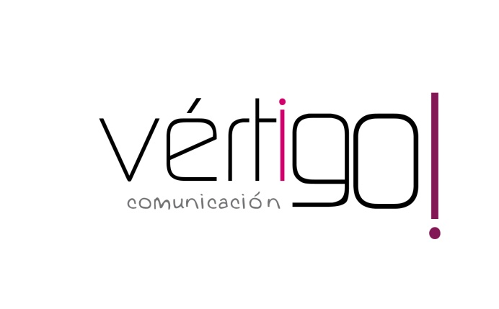

OFF mayo
DEL 1 AL 31
CASH SUR

- Atención oferta, llévate ron Legendario y te regalamos una botella de Coca Cola de 2 litros más 2 latas de Fanta y 6 vasos todo por 10 euros con 52. Vasos de tubo de cristal Arcoroc de 24 unidades por sólo 3 euros con 59, precios sin IVA. En Cash Sur trabajamos pensando en tu ahorro.

- Atención oferta, refréscate con tinto de verano Sandevid clásico o de limón de litro y medio por sólo 1 euro con 05 y llévate chorizo ibérico Mercasur a 6 euros con 75 el kilo, precios sin IVA. En Cash Sur trabajamos pensando en tu ahorro.

- Atención oferta, llévate aceite de girasol Sanjosol de 10 litros a 12 euros con 15 y lejía amarilla Conejo de 2 litros por sólo 97 céntimos, precios sin IVA. En Cash Sur trabajamos pensando en tu ahorro.

- Atención oferta, llévate jamón de bodega El Chato de unos 7 kilos por sólo 34 euros la pieza y queso reserva Boffard a 9 euros con 85 el kilo, precios sin IVA. En Cash Sur trabajamos pensando en tu ahorro.

- Atención oferta, llévate aceitunas rellenas de anchoa Mercasur de kilo y medio por sólo 1 euro con 65 y cerveza San Miguel de 1 litro a 80 céntimos, precios sin IVA. En Cash Sur trabajamos pensando en tu ahorro.

